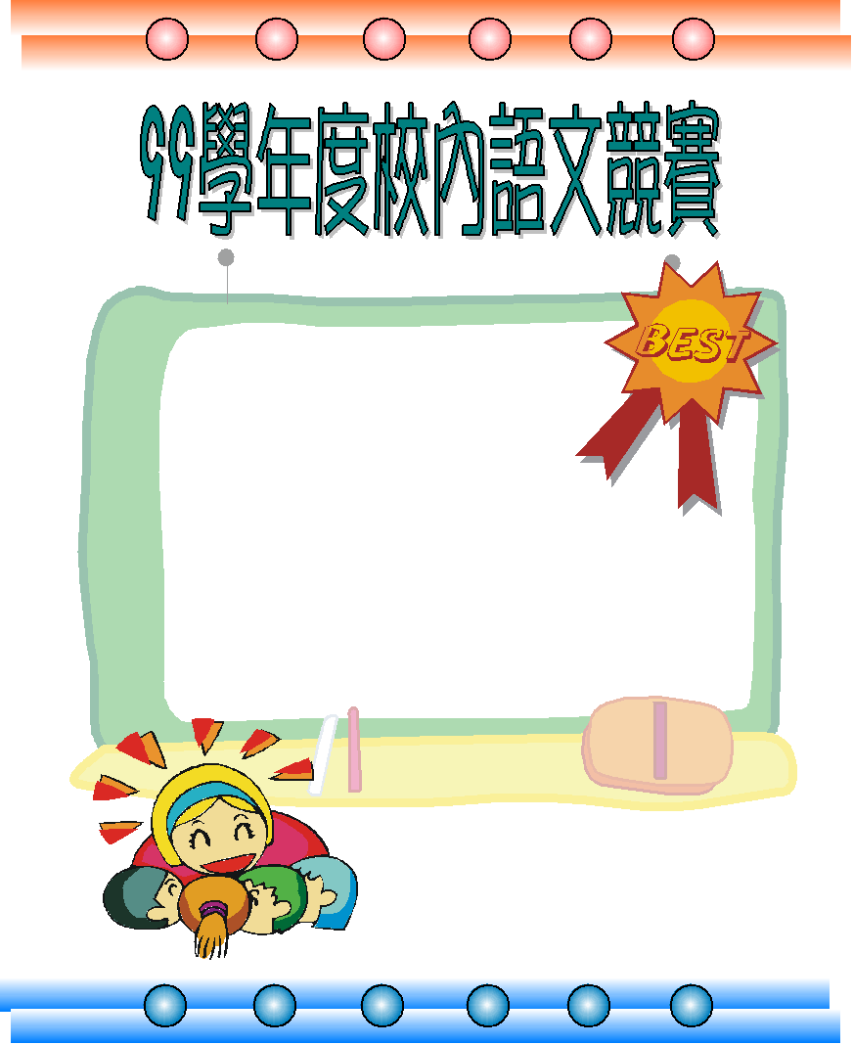
看圖作文-三年級組

第 一 名 ： 301郭霖瑜
第 二 名 ： 303王品薰
第 三 名 ： 302陳昀采
優 勝 ： 304陳欣宜
優 勝 ： 305李昕宇
優 勝 ： 310吳翎婕

~ 恭喜以上得獎同學 ~

